Αθήνα: 04.07.2022

ΑΝΑΚΟΙΝΩΣΗ

Τα Νέα της ΕΣΑμεΑ επεισόδιο 32 σεζόν 3
Τώρα μπορείτε να βρείτε και στο διαδίκτυο Το τελευταίο για φέτος επεισόδιο #Τα_Νεα_της_ΕΣΑμεΑ όπως μεταδόθηκε το Σάββατο 2 Ιουλίου στο Κανάλι της Βουλής! Ένα μεγάλο ευχαριστώ από καρδιάς σε όλους σας για τη στήριξη και την αγάπη που πήραμε αυτό τον δύσκολο χειμώνα. Ραντεβού ξανά τον Σεπτέμβρη!
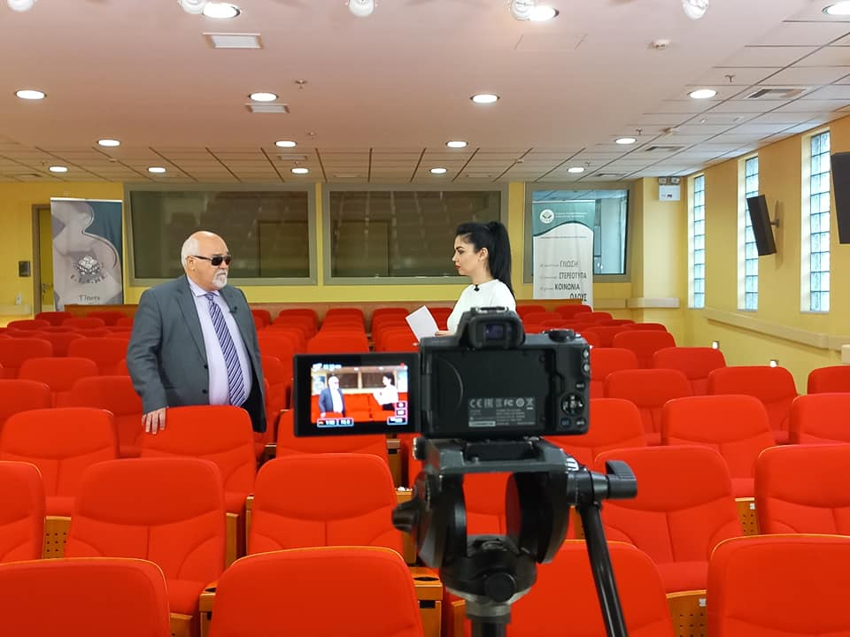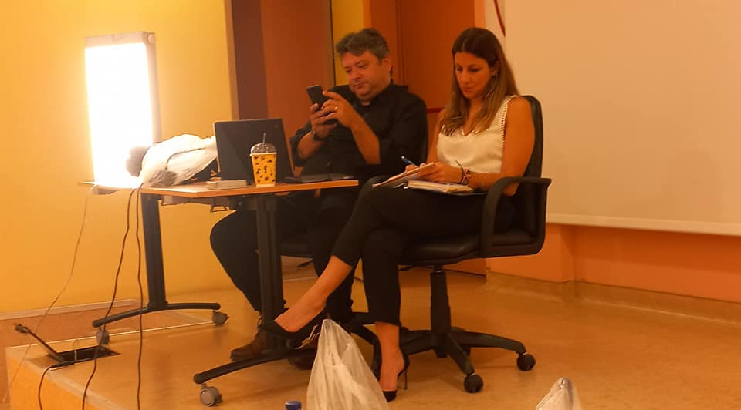
Ο σύνδεσμος : https://youtu.be/CtAENjy_PJY Καλή θέαση!

Τώρα μπορείτε να ενημερωθείτε για όλες τις εξελίξεις στο χώρο της Αναπηρίας στην ιστοσελίδα της Ε.Σ.Α.μεΑ.: www.esaea.gr ή www.esamea.gr.

 | Προσβάσιμο αρχείο Microsoft Word (*.docx)  Το παρόν αρχείο ελέγχθηκε με το εργαλείο Microsoft Accessibility Checker και δε βρέθηκαν θέματα προσβασιμότητας. Τα άτομα με αναπηρία δε θα αντιμετωπίζουν δυσκολίες στην ανάγνωσή του.

